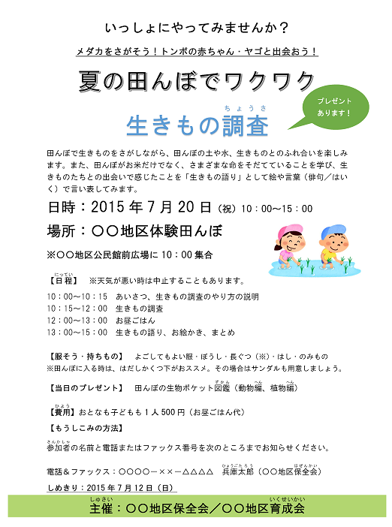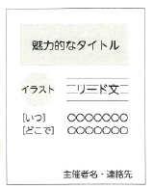

読ませるチラシより、内容がビジュアルで見せるチラシを心がける。内容に見合ったわかりやすいイラストや写真を入れるとよい。

※ワードの技能を磨く。いろいろなチラシや広告、雑誌などをみてよいところを学ぶとよい。

企画の売りやメリットが目立っているかどうかを、チラシ完成後に必ず自己点検するか、他の人にみてもらうとよい

※１枚のチラシの中でいろいろな書体やフォントを使いすぎない。とくにポップ体に頼りすぎない。

タイトルは上３分の１に目立つように配置する。

※なじみのないカタカナ用語や専門用語はタイトルに使わない。

対象者が知りたい情報をめだたせる。

「何を」「いつ」「どこで」は必須！

対象によって文字の大きさ、言葉づかいなどを変える。

右のレイアウト原則で

作ってみよう！

**レイアウトの原則**

イベント企画に人を集めるために、企画の魅力が対象とする人た

ちにしっかりと伝わる広報を行う必要があります。魅力が伝わる

チラシにするポイントをみてみましょう。

**人が集まるチラシの作り方**